МИНИСТЕРСТВО НАУКИ И ВЫСШЕГО ОБРАЗОВАНИЯ  
РОССИЙСКОЙ ФЕДЕРАЦИИ

ФЕДЕРАЛЬНОЕ ГОСУДАРСТВЕННОЕ БЮДЖЕТНОЕ ОБРАЗОВАТЕЛЬНОЕ УЧРЕЖДЕНИЕ ВЫСШЕГО ОБРАЗОВАНИЯ  
«ВЯТСКИЙ ГОСУДАРСТВЕННЫЙ УНИВЕРСИТЕТ»

Институт математики и информационных систем

Факультет автоматики и вычислительной техники

Кафедра систем автоматизации управления

Дата сдачи на проверку:

«___» __________ 2023 г.

Проверено:

«___» __________ 2023 г.

**ЦИКЛИЧЕСКИЕ АЛГОРИТМЫ. ОПЕРАТОР FOR**

Отчет по самостоятельной работе № 3  
по дисциплине

«Информационный технологии»

Вариант 8

Выполнил студент гр. ИТб-1302-02-20 ________________ /Борисов Н.О./

(Подпись)

Проверил доцент кафелры САУ ________________ /Дьячков В.П./

(Подпись)

Киров 2023

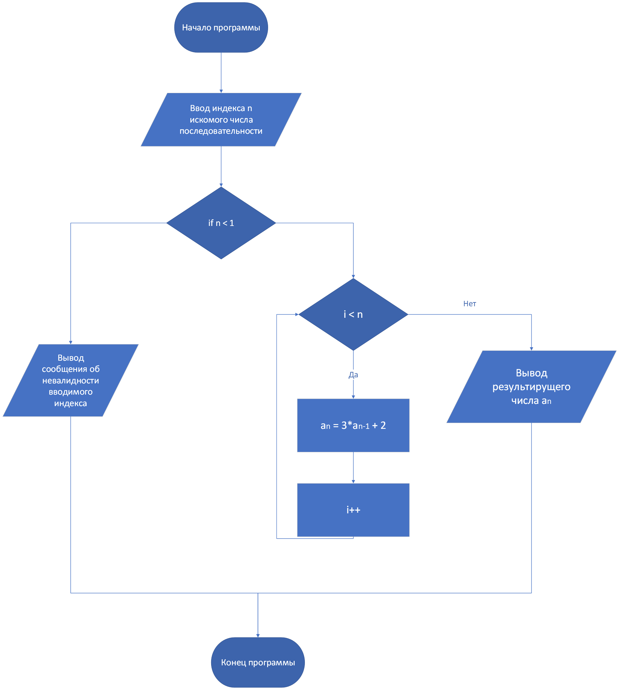

Рисунок 1 – Блок схема приложения

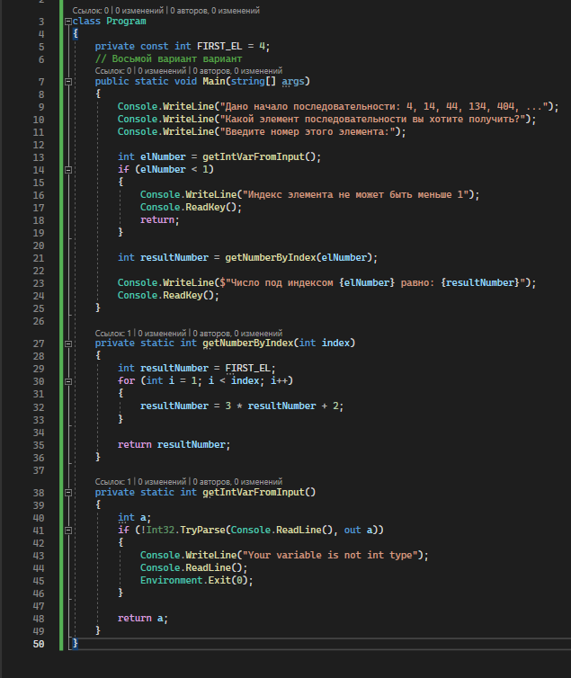

Рисунок 2 ­­­­– Код приложения

Ссылка на репозиторий с выполненным заданием:

<https://github.com/FrCo18/univer/tree/master/Information/%D0%97%D0%B0%D0%B4%D0%B0%D0%BD%D0%B8%D1%8F%20%D0%B4%D0%BB%D1%8F%20%D0%B7%D0%B0%D0%BE%D1%87%D0%BD%D0%B8%D0%BA%D0%BE%D0%B2/%D0%97%D0%B0%D0%B4%D0%B0%D0%BD%D0%B8%D1%8F%20%D0%B4%D0%BB%D1%8F%20%D0%B7%D0%B0%D0%BE%D1%87%D0%BD%D0%B8%D0%BA%D0%BE%D0%B2/Lab2/Lab2>